EMEFEI________________________________________________________
NOME:_________________________________________________________
2º ANO DATA: / /
ATIVIDADE 1:VAMOS SABER MAIS SOBRE VOCÊ?FAÇA NO SEU CADERNO.
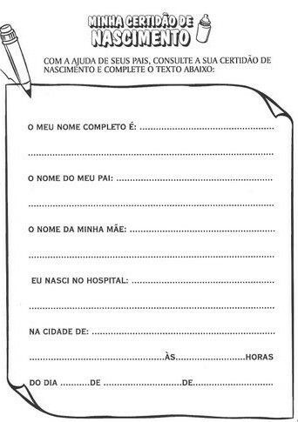

EMEFEI________________________________________________________
NOME:_________________________________________________________
2º ANO DATA: / /
ATIVIDADE 2:LEIA, COPIE E DESENHE NO SEU CADERNO, OS ORGÃOS DOS SENTIDOS: *PINTE OS ORGÃOS DE ACORDO COM A LEGENDA.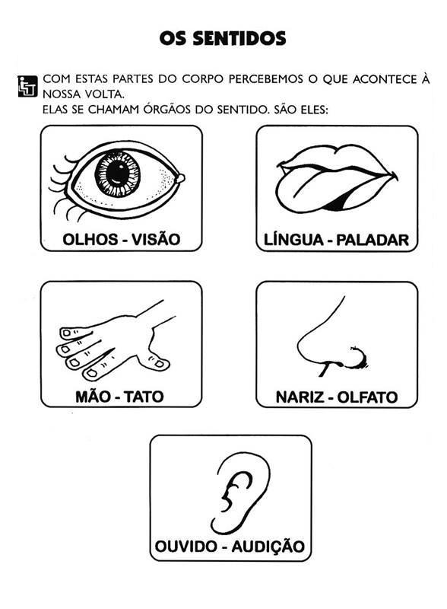

EMEFEI _________________________________
NOME: ________________________________
PROFESSORA: ______________________ 2°ANO

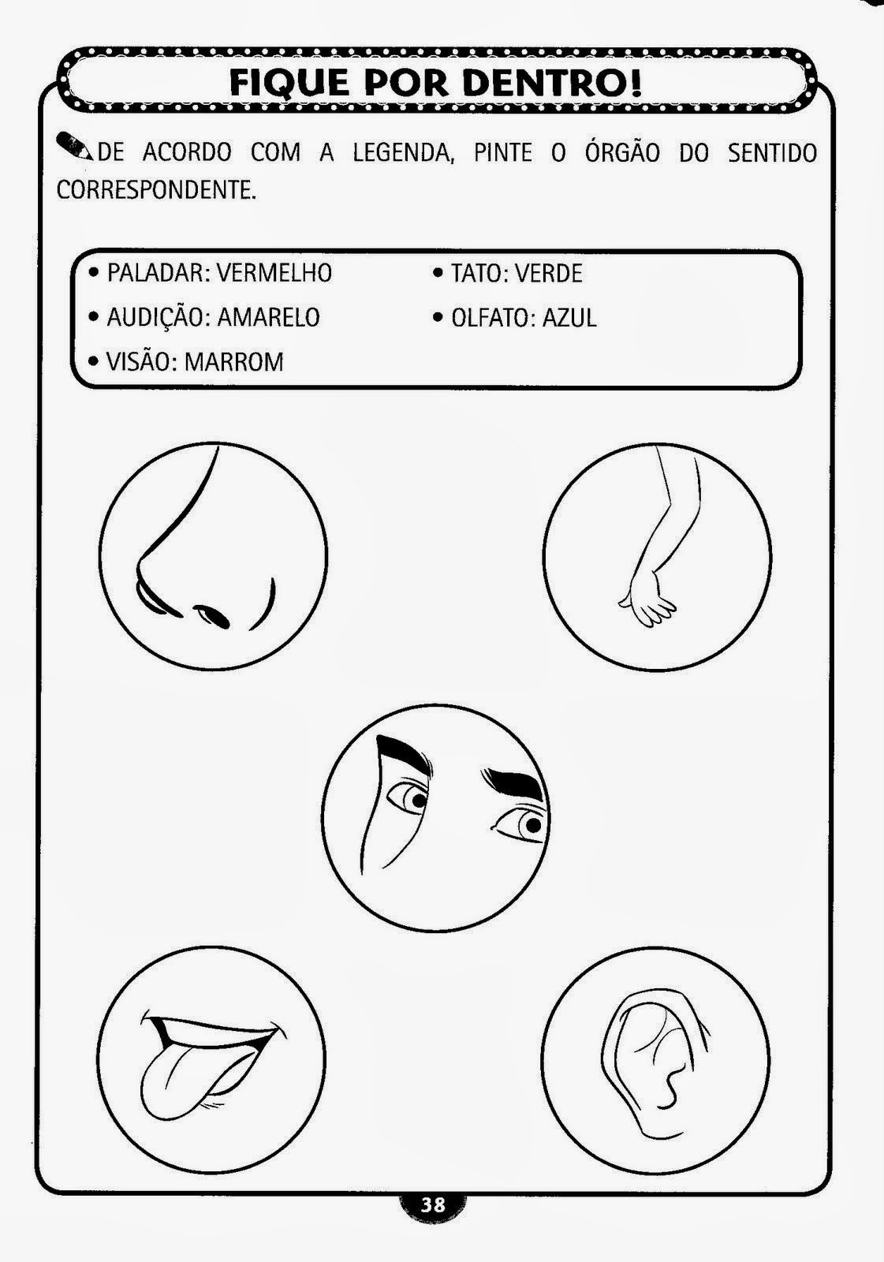
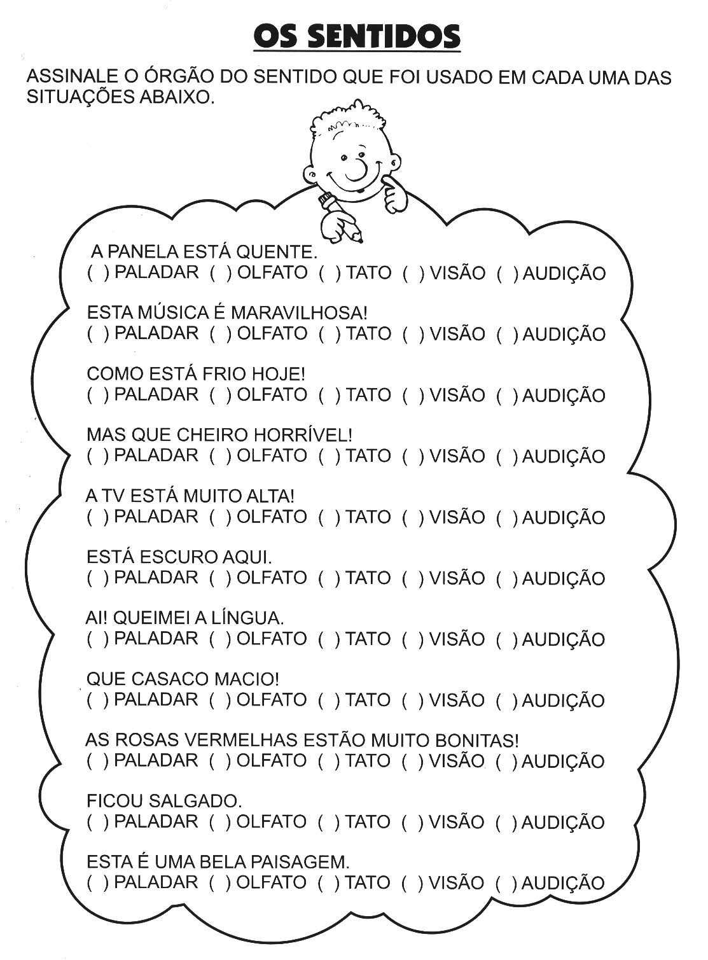
EMEFEI _________________________________
NOME: ________________________________
PROFESSORA: ______________________ 2°ANO
*OBSERVE OS TIPOS DE MORADIAS.
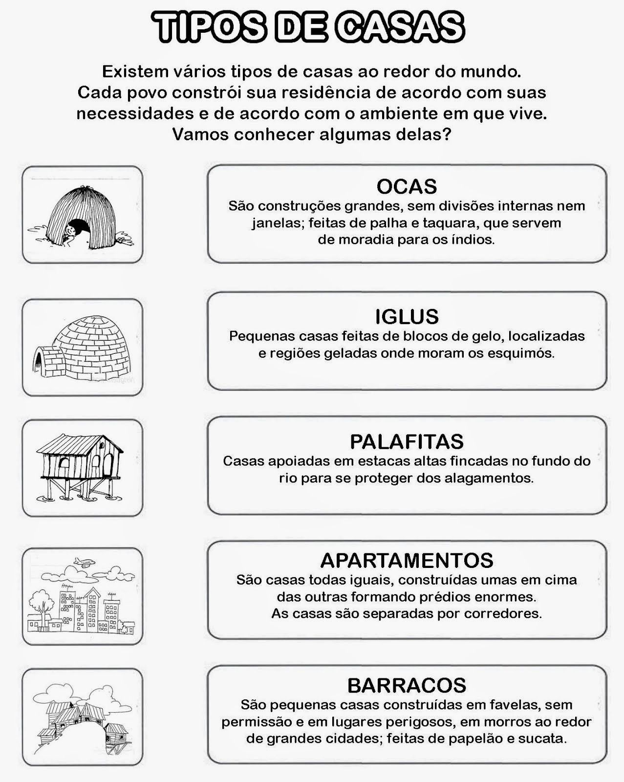

EMEFEI _________________________________________________________
NOME:_________________________________________________________
2º ANO DATA: / /
ATIVIDADE 4:OBSERVE OS TIPOS DE MORADIAS(CASAS ONDE AS PESSOAS MORAM DE ACORDO COM SEUS COSTUMES), E DESENHE NO SEU CADERNO O QUE SE PEDE:
*IGLU

*PALAFITA

*OCA

*PALAFITA

*BARRACOS

*PRÉDIOS

*SUA CASA
EMEFEI ___________________________________________________
NOME:____________________________________________________
2º ANO DATA: / /
ATIVIDADE 5:LEIA, COPIE E DESENHE NO SEU CADERNO SOBRE OS MEIOS DE TRANSPORTE. PINTE DE ACORDO COM O QUE SE PEDE:
AQUÁTICOS(AZUL) TERRESTRES(VERDE) AÉREOS (AMARELO)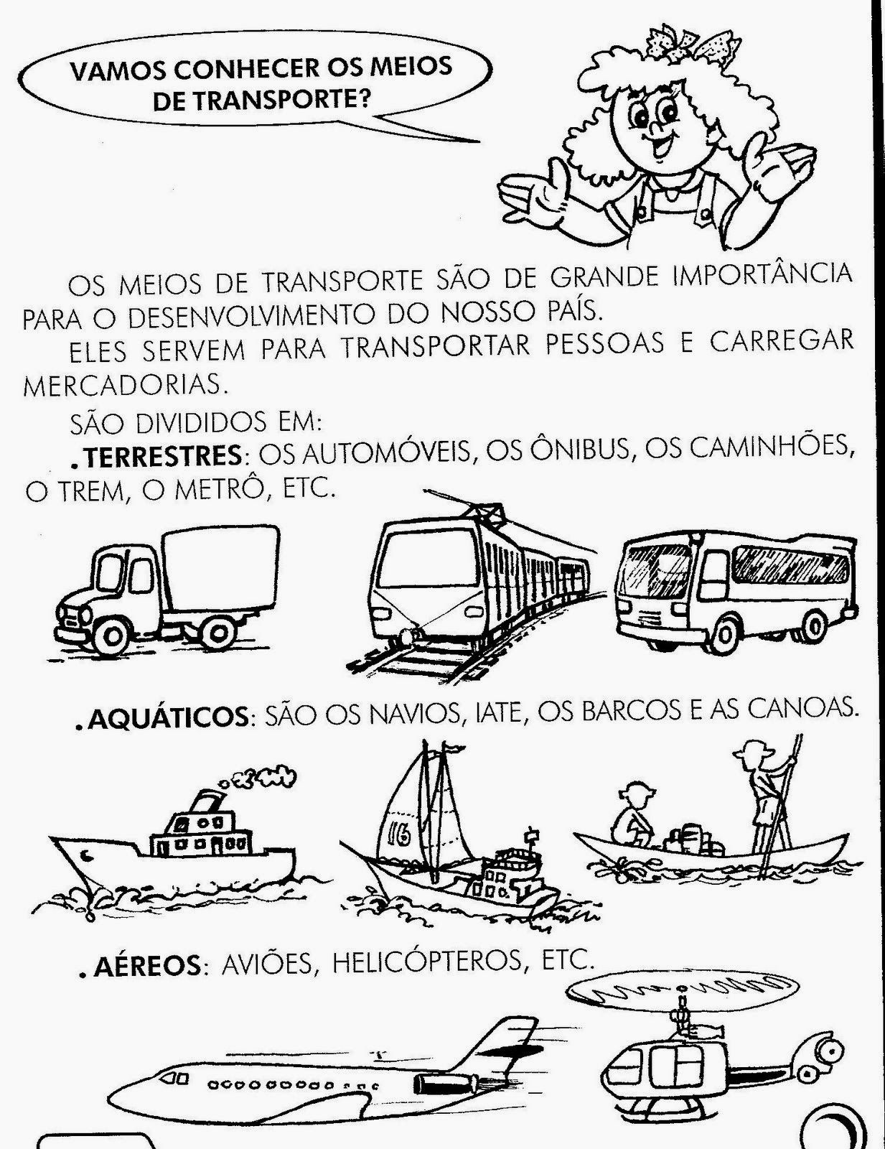

EMEFEI _________________________________
NOME: ________________________________ PROFESSORA: ______________________ 2°ANO

*LIGAR CORRETAMENTE OS MEIOS DE TRANSPORTE: NO CADERNO
TREM

AVIÃO TERRESTRE

ÔNIBUS

NAVIO CAVALO

BARCO

SUBMARINO AÉREO

METRÔ

MOTO

BICICLETA

CANOA AQUÁTICO

AUTOMÓVEL

CARRETA

*COPIE O TEXTO SOBRE CORONAVÍRUS. 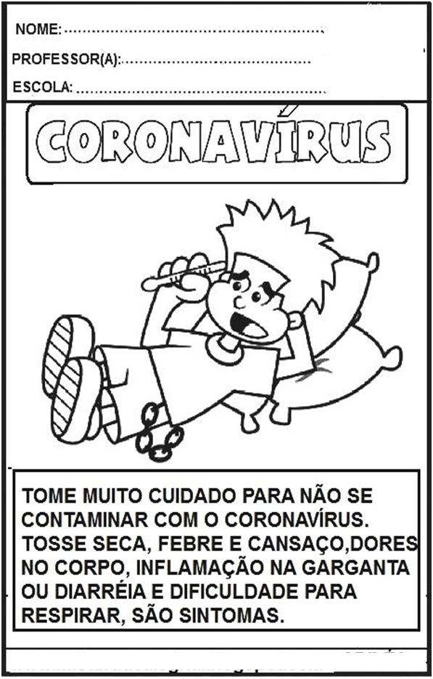
*COMPLETE AS FRASES NO SEU CADERNO: 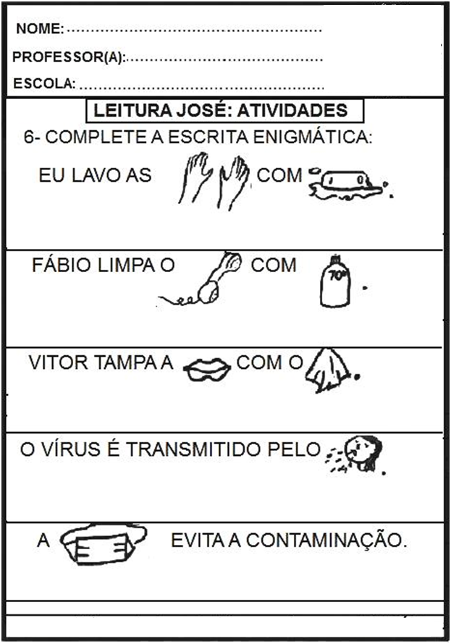
*ESCREVA CORRETAMENTE AS PALAVRAS EMBARALHADAS EM SEU CADERNO: 